Bioingegneria del sistema motorio
L’uomo è di fatto una macchina automotrice, infatti ha tutti quei tipici sistemi, dal sistema di trasmissione meccanica (tendini) a quello di sospensione e propulsione (arti inferiori). Peculiare per la macchina uomo è il sistema di autoriparazione.
Gli atti motori sono:
- Periodici (cammino, corsa)
- Transitori (inizio movimento)
- Di carattere vegetativo
- Di carattere protettivo
- Di comunicazione verbale
Le funzioni motorie sono tante, es. locomozione. I sistemi coinvolti sono gli arti, la bocca etc.
Definizioni:
- Postura: ideale assetto del corpo
- Posizione: configurazione assunta
- Atto motorio: ideale cambiamento d’assetto
- Movimento: realizzazione fisica dell’atto motorio (descrizione da cinematica)
I muscoli fissatori mi permettono di muovermi senza distruggere l’equilibrio del corpo. In caso di cambio di assetto posturale intervengono i muscoli antigravitari.

Dinamica ed interazione con l’ambiente
I sistemi di cui parliamo sono intrinsecamente instabili.
Movimento: da condizioni di equilibrio cambio il sistema di forze che mantengono l’equilibrio.
Forze:
- Interne: muscolari
- Esterne: nuove forze, o diminuzione di esse
I muscoli sono gli attuatori, messi in moto dal sistema nervoso. All’interno ci sono i recettori, per comunicare il grado di contrazione, e permettere di realizzare un comando adeguato a seconda del necessario.
F -> a -> velocità -> spostamento
Se una forza applicata si interrompe la velocità si mantiene (e diventa costante). Abbiamo bisogno di una forza uguale e contraria per tornare all’equilibrio.
L’equilibrio con forze opposte nel corpo si ottiene grazie alle sinergie dei muscoli agonisti/antagonisti.
Principi dell’equilibrio statico umano:
- Corpo umano: segmenti dotati di massa, collegati da articolazioni
- Ogni molecola subisce m*g
- Se applico una F senza nulla che la contrasta, ho una accelerazione proporzionale all’inverso della massa
- Se la F si annulla, la velocità viene conservata. Ho bisogno di una F contraria per decelerare.
- Le sole F interne non permettono la modifica del baricentro.
- Le cerniere sono ideali: prive di attrito.
Quando un muscolo si contrae se non ci fosse compensazione né articolazioni che vincolano, avrei anche accelerazioni angolari, e perdite di equilibrio. Ovvero: mi varierebbe la configurazione geometrica, finendo con il collasso.
Invece esistono i muscoli fissatori e antigravitari. I primi vanno a bloccare l’articolazione prossimale, i secondi mi evitano il collasso per forza peso.
Per l’equilibrio: non è mantenuto da una forza costante, perché in quel caso basterebbe pochissimo per far perdere l’equilibrio. È mantenuto da un sistema che invece essere un attuatore fisso è una molla. Dove varia la costante k.

Sinergie posturali e motorie
Esempio: in caso di perturbazioni esterne, del genere che l’individuo sposta in avanti le braccia, il muscolo tibiale e soleo agiscono in opposto per mantenere l’equilibrio.
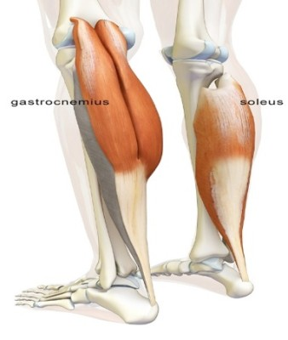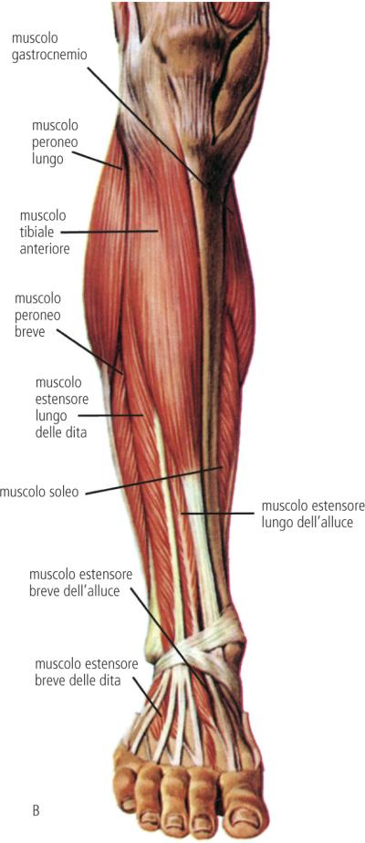
Teorie del controllo motorio:
- Sinergia: azione coordinata di muscoli per lo stesso movimento finale (atto motorio).
  - Sviluppo temporale: sequenza di azioni
  - Sviluppo spaziale: disposizione anatomica
  - Posturale: per mantenere la postura
  - Motorie
- Riflesso
Programma motorio: pianificazione dell’atto motorio e delle risorse, cioè muscoli + circuiti nervosi + sistemi sensoriali/di controllo [1] (il feedback non è presente nei movimenti balistici).
Controllo motorio [1]:
Sistema di controllo: comandi temporizzati ad istanti diversi (sinergia dei muscoli)
Generare situazioni posturali (condizioni di partenza) affinché il sistema possa lavorare in maniera corretta, cioè APA: aggiustamenti posturali anticipati come ad esempio bloccare l’articolazione.
Tenere in considerazione le caratteristiche funzionali della struttura, cioè i vincoli strutturali e le caratteristiche inerziali.

Tutto questo avviene grazie ad una organizzazione gerarchica su più livelli.

- Controllo del SNC
  - Livello alto corticale. info usate: intenzione, obiettivo finale, ostacoli, requisiti
  - Livello basso
    - Motoneuroni spinali. info usate: lunghezza e velocità di contrazione

Per i movimenti può essere presente un meccanismo di feedback, abbiamo cioè una retroazione di informazioni. L’atto motorio è funzione di come sto eseguendo il movimento, ovvero, di quanto vale l’errore rispetto al movimento che vorrei fare. Il feedback mi dice cioè quanto il movimento è vicino a quello che vorrei fare.
La postura è un esempio di movimento con feedback infatti funziona sia in caso di disturbo interno che esterno.
Il tempo di reazione al feedback è sui 200ms. Per ottenere tempi di risposta più brevi (100ms, generati da perturbazione visiva) ci si affida al meccanismo feedforward. Viene fatta una preparazione del movimento, ad esempio immaginiamo di colpire al volo una palla.

Esempio elementi preparatori
All’inizio del movimento guardo l’arto che rimane a contatto col terreno, ad esempio la gamba sinistra. Il soleo è inibito PRIMA del movimento. È cioè un APA. Avviene ancora prima che il tibiale si attivi per fare avvenire il movimento. Stessa cosa per mettermi in punta di piedi. In presenza della sindrome di Down ci possono essere problemi di anticipazione.

La postura
Stabilometria: scienza che studia postura, in particolare ortostatica, dove viene assunta che l’unica forza sia la componente verticale corrispondente al peso corporeo. Questo perché non vengono fatte considerazioni inerziali se si parla di mantenimento dell’equilibrio.
Per caratterizzare la postura serve identificare il CoP (Center of Pressure) che è il punto di applicazione della forza peso. Ottengo le sue coordinate tramite una piattaforma di forza. Osservando lo spostamento nel tempo del CoP ottengo il così detto gomitolo posturale.
Il mantenimento della postura non è infatti una situazione statica. Basti pensare alla presenza di battito cardiaco, respirazione etc. che agiscono sempre. Entrano in gioco muscoli posturali per correggere continuamente.
Parametri stabilometrici:
- Picco-Picco oscillazione
- RMS
- Dominio frequenza:
  - Frequenza media
  - Frequenza mediana
  - Frequenza al 95% della potenza (?)
- Lunghezza geometrica della tratta
- Posizione baricentro gomitolo e sua estensione (centro di ellisse di confidenza, con almeno 95% dei punti)
Chiaramente se le oscillazioni sono maggiori avrò area del gomitolo posturale maggiore.

Modello controllo posturale: modello a pendolo inverso
In questo modello il baricentro del corpo è identificato nel baricentro del pendolo.
Flessione plantare: estensione del piede.
In media, il CoP corrisponde al CoM (Center of Mass: baricentro del corpo).

Atto motorio: inizio del cammino
All’inizio del cammino il CoM si sposta verso il lato che rimane a contatto più tempo col terreno. C’è uno spostamento del CoP preparatorio per il movimento del CoM, ad opera dei muscoli abduttori della coscia.

Biomeccanica del movimento
La gait analisys (analisi del cammino) è l’unico strumento valido per una analisi funzionale. Ciò perette alla clinica di valutare trattamenti nuovi, efficacia dei trattamenti impiegati.
Per essere utili alla clinica serve:
- Rilevazione grandezze significative ed elaborazione automatica. Il clinico deve poter vedere un report subito.
- Precisione ed affidabilità
- Non deve dare troppo disturbo al paziente, per permettere un corretto movimento
- Deve essere poco invasivo, così da permettere di ripetere il test più volte

Metodologia:
- Cinematica: posizione
- Dinamica: reazioni d’appoggio
- Attività muscolare con EMG (elettromiografo) per vedere attività muscoli
Queste tre comportano l’analisi multifattoriale.
La cinematica è quella parte della fisica che studia il moto dei corpi senza occuparsi delle cause che lo producono o lo modificano. Pertanto studiare il moto dal punto di vista cinematico significa considerare come si muovono i corpi.
La dinamica invece studia le relazioni che intercorrono tra un moto e le cause che lo provocano. Pertanto essa si sofferma sul perché i corpi si muovano in un certo modo.
Gli elettrodi possono essere a superficie od a filo, per misure profonde. Tramite l’emg osserviamo gli istanti di attivazione dei muscoli.
Noi vorremmo che dalla posizione dei marker si potessero ottenere i punti interni, allora servono modelli. I marker possono essere:
- Solidali con lo scheletro
- Per assi anatomici
- Funzionali (per assi articolari)

Gait analysis
Preparazione
- Misura parametri antropometrici: diametri, distanze, caviglia, ginocchio, spessore del bacino, peso, altezza (…).
- Identificare punti per mettere i marker (dal protocollo)
- Selezionare muscoli per elettromiografia
Acquisizione dati
- Cammino su piattaforma apposta

I protocolli possono essere:
Tecnici
Anatomici: posiziono il marker direttamente sui punti anatomici, come acromion

A seconda del protocollo cambiano anche le misure antropometriche richieste.

Protocollo helen hayes (analitico)
Protocollo SAFLO

Costruzione modello
Il modello biomeccanico serve per poter passare dai marker tecnici (quelli effettivamente visibili al sistema stereofotorammetrico) ai maker anatomici.
Serve:
- Identificare marker tecnici (terna, posti esternamente sul soggetto)
- Identificare punti anatomici per assi anatomici dei segmenti
- Identificare punti utili per descrivere gli assi articolari (in relazione ai quali l’arto ruoterà)

Cioè, dai marker e dalle misure bisogna risalire ai centri articolari.
Si possono avere:
- Marker puramente tecnici: ho una placca su cui c’è una terna che non c’entra niente con il punto anatomico
- Marker tecnico coincidente con marker anatomico
- Mixed

Calibrazione anatomica
Assumendo che la placca NON ha movimento relativo al segmento dov’è posizionata (cioè non c’è il movimento fastidioso della pelle):
determiniamo la posizione “P” corrispondente al punto anatomico tramite il bastoncino. Sapendo la sua posizione, possiamo calcolarne la traiettoria osservando i marker tecnici tramite formule di trasformazione.
PRO: non c’è scorrimento pelle, non ci sono problemi di identificazione dei punti
SVANTAGGI: non è una operazione facile, può essere che servano fino a 60 minuti per usare la barretta per identificare i punti.
Approccio morfologico
Invece di questo metodo andiamo a posizionare i marker tecnici in posizioni che hanno “relazioni” con quello che ci interessa: protocollo HH7.
Abbiamo costruzioni geometriche, perché i marker tecnici sono in parte anatomici. Tramite formule matematiche e misurazioni antropomorfiche otteniamo i centri di rotazione. Ad esempio, troviamo l’anca dalla cresta iliaca.
Approccio funzionale
Identifico il centro con movimenti e circonferenze. Esiste il problema che certe persone non riescono a fare determinati movimenti.
Angoli
- Assoluti: rispetto al sistema di riferimento
- Relativi: tra una terna solidale al femore, ed una terna solidale al xxxx
Il problema degli angoli assoluti è che siccome sono in riferimento ad una terna fissa allora l’angolo dipende dalla ORIENTAZIONE del movimento del soggetto.
Momenti articolari: saranno uguali ed opposti ai momenti dei muscoli
Potenza: momento x velocità angolare. Può essere assorbito o generato. Identificarlo mi è utile per generare il Report di gait analysis.
Il report contiene gli angoli, i momenti, le potenze. È rappresentato rappresentando su un grafico sia il soggetto misurato, sia la media dei soggetti sani fisiologici (con rappresentata deviazione standard).

Problematiche tecniche
- La pelle si potrebbe muovere, spostando i marker. L’escursione della pelle genera artefatti. L’esecuzione più sicura sotto questo punto di vista è tramite la placca, perché è resa solidale col sistema.
- Modellizzazione: la determinazione dei centri articolari è fortemente dipendente dal modello scelto (che semplifica la realtà)
- La modalità con la quale prelievo il dato potrebbe avere accuratezza bassa. Così mi porto dietro un errore.
  - Potrei anche sbagliare direttamente la posizione dei marcatori
- In determinati casi potrei avere difficoltà, per esempio in caso di presenza di gessi, ortesi esterne. In questi casi mi concentro solo sui dati misurati “bene”
- Il peso nei modelli è suddiviso in “%”. Questo è un limite in determinati casi, ad esempio per persone che hanno distribuzione di grasso anormale (forma a pera, persone obese). Ciò significa in oltre, che la posizione del centro di massa è diverso. Allo stesso modo, se ho un ortesi, allora ciò mi modifica il peso del femore.

Valutazione dell’effetto degli errori: sposto di poco il marcatore (mm) e guardo che errore mi genera. Ad esempio nella determinazione degli angoli massimi. Per l’anca, un errore di 10mm comporta un 60% di errore.

Fenomenologia della locomozione
Deambulazione: locomozione coi piedi.
Fasi:
- Fase di Stance (il piede è a contatto): 60% del tempo totale
- Fase di Swing (volo): 40% del tempo totale
Inizio ciclo del passo definito dall’appoggio del tallone a terra.
Eventi:
- Footstrike
- Toe off (piede controlaterale): posso svincolare l’arto e mandarlo in fase di volo
- (…)

Sotto fasi:
- Double support: entrambi i piedi toccano a terra (non presente in corsa)
- Single limb stance: tutto su un arto
- (…)
- Initial swing
- (…)
Il passo intero è definito come stride cycle.
In casi in cui, ad esempio, appoggiando il piede si provi dolore, allora il rapporto 40/60 varia. La zoppia è il risultato di questo. In altri casi il double support dura molto se ci sono carenze nella fase di spinta (ad esempio se la muscolatura è troppo scarsa).
È l’anca che sposta il carico da un lato all’altro.
Pendolarismo arti superiori: Uno è dietro, l’altro è in controfase (davanti), come movimento compensatorio. Nel parkinson c’è mancanza di pendolarismo, il CoP risulta alterato.
Per questo pendolarismo allora c’è torsione della colonna vertebrale.
Comportamento tronco: il tronco ha movimenti compensatori rotatori.
Dorsiflessione del piede.
Quello che fa una articolazione modifica anche le altre alle quali è collegato.
Nella valutazione funzionale si guardano il variare degli angoli in relazione a quelli di una persona sana.
Il bacino si alza dal lato dell’arto che si appoggia ed ha single stance.
Baricentro: è presente un alzamento durante la fase di appoggio singola, ed abbassamento generale durante la fase di appoggio doppio. La frequenza di oscillazione del baricentro è doppia rispetto al cammino considerato.
In caso di atteggiamenti aumentati si parla di trendelmburg.
I muscoli che spostano l’anca sono quelli già visti per la postura.

Scambio di forze col terreno
È possibile rappresentare lo scambio di forze col terreno tramite strumenti in laboratorio, e visualizzarne la rappresentazione.
Risulta il così detto diagramma butterfly.
La componente verticale presenta due massimi, che non corrispondono con il peso del corpo. Infatti, nella rappresentazione comunemente utilizzata (messa in relazione al peso dell’individuo), si raggiunge un max del 120% del peso corporeo. Questo è dovuto al contributo dell’inerzia. Dato che l’inerzia dipende dalla velocità, allora se cammino lento il picco sarà meno accentuato. Con velocità elevate, avrò picchi maggiori del 20%. Dovrò infatti controbilanciare di più.
La componente antero posteriore va sia negativa che positiva, ciò è dato dalla fase di frenata ed accettazione di carico.
La componente medio/laterale è sempre mediale.
Misurando le forze di entrambi i piedi posso avere la risultante durante la fase di double support. Il picco massimo verticale è presente quando si azzerano le componenti antero/posteriore e medio/laterale.
Il punto di applicazione risultante è il CoP.
Col CoP ho perciò il problema dinamico inverso, voglio ricavare informazioni sui muscoli.

Problema dinamico inverso
Partendo dalle informazioni rilevate, cioè CINEMATICA + SCAMBI COL TERRENO (dinamica) si vuole sapere “come lavorano i muscoli”.
Sono presenti anche Fpeso e Finerziali. Dato che ci sono F esterne (le reazioni) che generano un momento, allora il muscolo avrà generato momenti interni che controbilanciano questi.
Dal grafico rappresentante la cinematica, associato all’andamento della dinamica, possiamo valutare i momenti sui segmenti corporei. Ad esempio, durante la stance fase, la F è molto vicina al centro di rotazione, perciò il momento risulterà molto basso.
Anche se i momenti me li “danno” le reazioni, durante lo swing NON si annullano, perché sono presenti anche la forza peso e le forze inerziali. Nella caviglia questa componente è zero, perché la massa del piede è trascurabile.

Lavoro muscolo
Esistono tre tipi di contrazione:
- Isometrica: non c’è variazione della lunghezza del muscolo, la Fint = Fext
- Eccentrica: il muscolo si sta allungando. Fase tipica se freno un carico applicato. In questo caso F per spostamento risulta negativa. Cioè lavoro interno negativo.
- Concentrica: l lavoro interno diventa positivo, infatti lo spostamento è nella stessa direzione della forza.
Lavoro riferito a coppia: L=MxO dove M=Fvb
Potenza: L/t -> derivando si ottiene MxW
Dal grafico dei momenti, è allora possibile vedere le potenze articolari, perciò il lavoro è l’integrale della curva, cioè dall’area. Ad aree negative corrisponde LAVORO ASSORBITO (contrazione eccentrica). Ad aree positive, LAVORO EROGATO (contrazione concentrica). Ad esempio, nella caviglia è positivo quando spingo e sollevo il piede.

Aspetti energetici nel gesto motorio
Cibo -> ATP
Sono reazioni endoergoniche, perché utilizzano per lo svolgimento energia assorbita dall’esterno.
In pratica viene convertita l’energia contenuta negli alimenti in energia chimica associata ai legami presenti nella molecola ATP. Infatti, la rottura dei legami dell’ATP è una reazione ESERGONICA che rilascia cioè energia sotto forma di lavoro meccanico o chimico (nel corpo umano). A noi ci interessa perché l’ATP serve per la contrazione dei muscoli, per la trasmissione dell’impulso nervoso e per i fenomeni di trasporto attivo.
Le tre grandi macroclassi di alimenti sono:
- Proteine: non vengono usate per produrre energia, ma principalmente per generare altre proteine, oppure per la sintesi di enzimi
- Lipidi (grassi), 9.5kCal/g
- Carboidrati, 4.2kCal/g (nel corpo sono trasformati in GLUCOSIO e poi parzialmente sotto forma di riserve quali il GLICOGENO)
Le ultime due quindi sono utilizzate per produrre energia nella cellula. In realtà l’energia non è prodotta direttamente da loro, ma vengono sfruttati per arrivare ad ottenere ATP (cioè, la loro energia chimica è “trasferita” sui legami chimici dell’ATP).
L’energia dall’ATP si ottiene con l’idrolisi della stessa (Pi = pirofosfato):
ATP+H20 <=> ADP + Pi + En
- ATP: 12kCal/mole
Utilizzi in media:
- 70kcal/h di consumo a riposo -> 6moli/h di ATP
- 220kcal/h camminando -> 18moli/h di ATP
L’energia utilizzata perciò o viene trasformata in energia chimica e meccanica, oppure in calore. In una persona a riposo solo l’1% dell’energia utilizzata è trasformata in un movimento meccanico finale (la respirazione), il resto in conclusione viene tutto dissipato come calore (ad es la pompa del cuore, che finisce col disperdere tutta l’energia meccanica in resistenze passive). A riposo allora la misura di produzione del calore è ritenuta buona rappresentazione dell’energia utilizzata.
Anche durante un esercizio parte dell’energia è persa per attriti+viscosità etc., però si arriva ad un rapporto, ad esempio durante la camminata, di 24% lavoro e 76% calore.

Fisiologia dell’esercizio muscolare
Per eseguire una contrazione serve ATP, in particolare l’energia si libera durante l’idrolisi:
ATP + H20 <=> ADP + Pi + En
Nel muscolo è contenuto già dell’ATP, che però non è sufficiente per permettere una contrazione massimale più lunga di mezzo secondo.
È contenuto anche creatinfosfato, che può rigenerare ATP, e successivamente energia:
CP + ADP ATP + C
Questo metodo comporta una bassa latenza, una grossa potenza, ma una durata molto breve. Insieme alla semplice ATP si mantiene il massimale del muscolo sui 4 secondi.
Il glicogeno (riserva del glucosio, che è una trasformazione dei carboidrati) è molto nel muscolo, ed attraverso la glicolisi si può ottenere una ri-sintesi dell’ATP:
Glicogeno + Pi + ADP Acido lattico + ATP
Ovviamente la generazione di acido lattico è un problema (dovrà essere smaltito). Questo metodo ci permette di avere una lunga durata, latenza di circa 20 secondi, con una potenza più bassa.
Queste reazioni che non utilizzano l’ossigeno sono dette anaerobiche.
Se c’è abbastanza ossigeno, è possibile tramite la fosforilazione ossidativa rigenerare le molecole di ATP, utilizzando come sorgente di energia l’ossidazione degli alimenti (carboidrati, lipidi):
Glucidi/acidi grassi + Pi + ADP + O2 CO2 + H2O + ATP
Assumiamo che creatinfosfato e la generazione di energia tramite ATP siano un unico processo, allora chiamiamo fosfageno GP = CP + ATP. Da cui, la scissione del fosfageno GP è la reazione fondamentale della contrazione. Allora avremo che dovrà essere risintetizzato IL FOSFAGENO. Le reazioni che lo ri-sintetizzano sono quelle appena descritte: fosforilazione ossidativa (aerobica) e glicolisi (anaerobica).
Per valutare il contributo aerobico si può valutare il consumo di ossigeno, mentre per la glicolisi la presenza di acido lattico nel sangue.
- Consumo di ATP (idrolisi): generazione energia
- Rigenerazione di ATP
  - Anaerobica
    - Creatinfosfato
      - Latenza breve
      - Burst di potenza alto
      - Bassa capacità
    - Glicolisi
      - Quantità alta
      - Bassa potenza
      - Latenza di 20 secondi
      - Produzione anche di acido lattico
  - Aerobica
    - Fosforilazione ossidativa
- Scissione fosfageno GP: generazione energia
  - È la generazione di energia considerando la creatinfosfato e l’idrolisi di ATP come un unico processo
Nelle reazioni di risintesi di ATP c’è sempre l’ADP ed un fosfato in qualche forma.
Allora consideriamo come metodi di energia:
- Scissione fosfageno:
  - GP G + Pi + En
- Fosforilazione ossidativa:
  - alimenti + O2 CO2 + H20 + En
- Glicolisi:
  - Glicogeno Acido lattico + En

I casi di utilizzi muscolari sono:
- Transitorio
  - Se la richiesta di En è molto rapida l’O2 può non essere abbastanza, allora entrano in gioco glicolisi + scissione GP,
- Sovra massimale
  - Il solo contributo di fosforilazione non è sufficiente, entrano in gioco i metodi anaerobici
  - En = M*VO2 + N * LA -> ottenibile anche per unità di tempo
- Sub massimale
  - La reazione della scissione GP ha stesso andamento nelle due direzioni, grazie alla reazione della fosforilazione (il contributo è 0)
  - La fosforilazione comporta la maggior parte di energia utilizzata
  - La glicolisi è presente ma non genera quantità importanti di acido lattico
  - En = M * Vo2
    - M: coefficiente energetico dell’ossigeno, 5kcal/L
Utilizzando le razioni anaerobiche si contrae un debito di ossigeno, cioè una quantità di energia “a debito” che sarà “pagata” tramite metodi aerobici, per ripristinare i livelli di glicogeno e fosfageno.
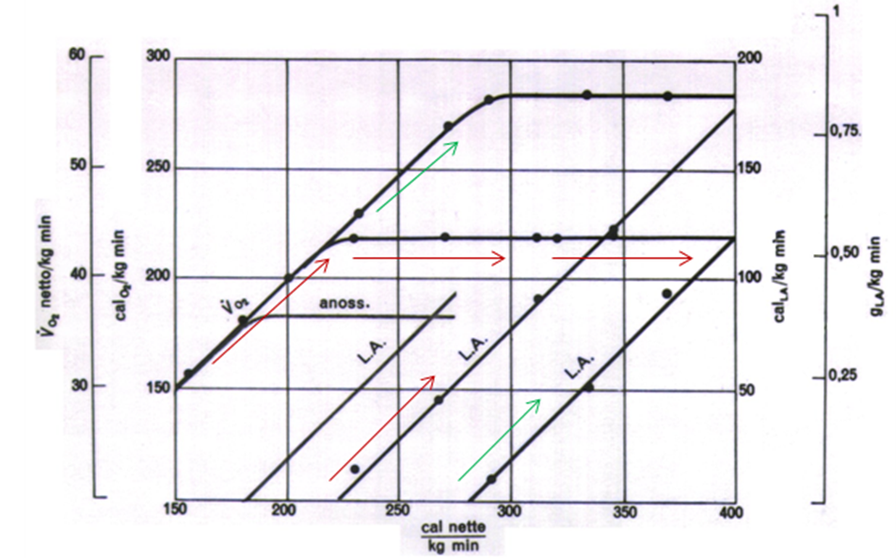
Considerando l’energia nel tempo, se si raggiunge la VO2 massima per l’individuo, allora il consumo al minuto, rapportato alla massa, diventerà costante. Perciò, nel caso di esercizio sovra massimale, avremo l’En’(t) che sarà proporzionale al lattato. Da questi valori è possibile ricavare la POTENZA AEROBICA DEL SOGGETTO. Un soggetto molto allenato avrà una VOmax molto alta.
Enesercizio = En02 + EnLA
Enesercizio/minuto = EnO2/minuto + EnLA/minuto
Misuriamo l’acido lattico nel sangue, e dividiamo questa quantità per il tempo dell’esercizio, e rapportiamolo alla massa del soggetto. Se moltiplichiamo questo valore per l’equivalente energetico della produzione di acido lattico, otteniamo l’energia imputabile alla reazione anaerobica lattacida. Quindi, sapendo la richiesta energetica dell’esercizio al minuto, rapportata sempre alla massa, possiamo ottenere l’energia fornita dalla reazione di fosforilazione ossidativa, che corrisponderà perciò al massimo per quel soggetto. Si ottiene così la POTENZA AEROBICA.

Come si adatta il sistema alle richieste?
GRAFICO SOTTOMASSIMALE! Infatti i contributi anaerobici della glicolisi scompaiono. Nel caso sovramassimale sarebbero scomparsi comunque quelli del fosfageno, perché la reazione raggiunge l’equilibrio nelle due direzioni.
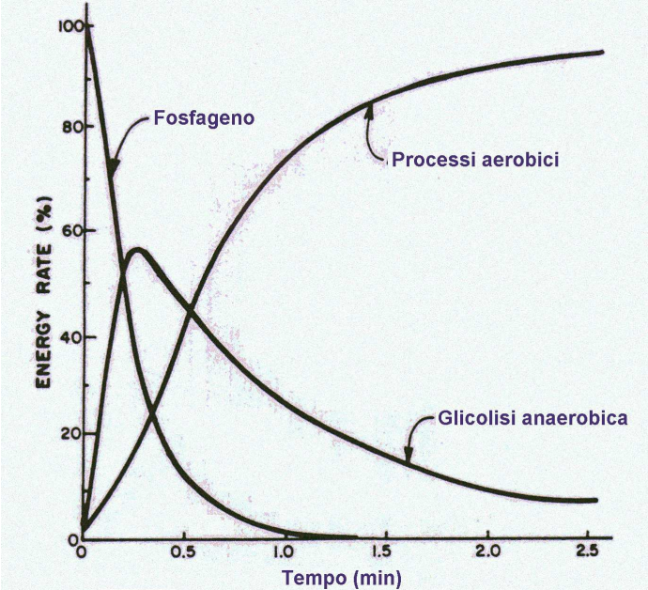

L’utilizzo del metodo di produzione di energia aerobico inizia dopo un periodo di tempo. Tale condizione si verifica perché servono determinati adattamenti per regolare l’assunzione ed il trasporto di ossigeno.
Adattamento
- Cardiovascolare (τ=30sec)
  - Frequenza cardiaca aumentata
  - Volume eiezione aumentato (max 120ml, costante di tempo superiore)
    - Comporta aumento della pressione, con conseguente riduzione della resistenza periferica, cioè rilassamento dei muscoli lisci. Oltre a questa riduzione avviene anche una re-direzione del flusso sanguigno verso i muscoli
- Respiratorio (τ=40sec)
  - I chemocettori sono molto sensibili alla CO2, che se supera valori critici è gravemente dannosa per il sistema, è un elemento tossico. Quindi, i chemocettori comunicano ai centri respiratori, essi:
    - Aumentano la frequenza della respirazione, conseguentemente il volume di aria inspirata, fina ad un massimo di 2-2.5L
- Termoregolazione (aumento della temperatura: τ=3600sec, 1 ora)
Il debito di O2 è diverso rispetto quello che ridò dopo la fine del lavoro. Perché al debito delle reazioni anaerobiche si aggiungono altre componenti, tipo la termoregolazione. In più le reazioni di recupero dell’ossigeno da parte dei tessuti NON sono ottimali e devono avvenire in eccesso di ossigeno.
La presenza del lattosio comporta tempi di recupero più lunghi (fino ad un massimo di 24 ore).
EPOC: consumo di O2 post-sforzo
Il massimo consumo è indicatore dell’efficienza, cioè dell’allenamento, dell’individuo. Per persone allenate si arriva ad avere fino a 5L/min di ossigeno. Invecchiando si ha la perdita di 1% della capacità di ossigeno massimo ogni anno.
Il meccanismo di eliminazione dell’acido lattico è lungo, e la presenza di esso provoca difficoltà nell’eseguire l’esercizio. Da cui, nascono gli studi di Margaria: esercizi svolti in maniera intermittente comportano tempi di esecuzione molto lunghi.

Studio di Margaria
Il test è fatto con nastro per correre, con inclinazione fissa a 15%. Viene fatto correre il soggetto per 10 secondi, poi 10 secondi di pausa, poi 10 secondi di corsa, così via.
Poi
- 10 corsa, 20 riposo
- 10 corsa, 30 riposo
Ovvero, viene cambiata solo la fase di riposo, mantenendo inalterati gli altri parametri.
Dopo 10 cicli di corsa viene osservata la quantità di acido lattico nel sangue.
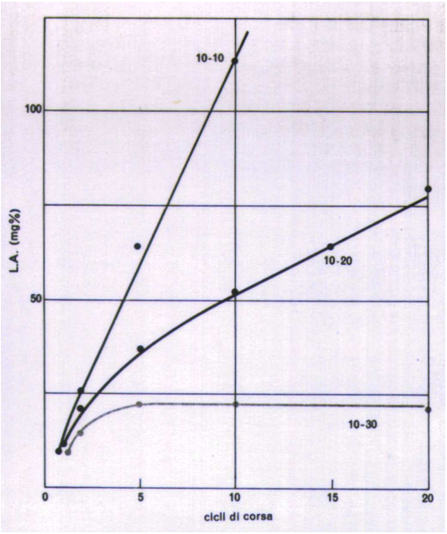
Come si può notare dall’immagine, con 10 di riposo si interrompe perché non riesce a sostenere l’esercizio. Invece, con un periodo di pausa abbastanza elevato si riesce a mantenere un alto numero di ripetizioni, e la produzione di acido lattico si stabilizza.
Esempio pratico: 400m di corsa alla massima velocità. Per poter rifare lo stesso test devo aspettare 1 ora e mezza, per 4 ore di allenamento riesco a farlo solo 3 volte. Se invece gli faccio fare 100m con 30 secondi di pausa, significa che in 4 ore ottengo 360 cicli. Il lavoro è 30 volte superiore.

Rendimento
Il rendimento è definito come il lavoro svolto rapportato all’energia chimica spesa.
- Motore macchina: 20%
- Muscolare: 20/25%, il resto è dissipato in calore, cioè per vincere resistenze articolari, muscoli antagonisti, etc.
I movimenti fini hanno rendimenti molto bassi, perché essendo molto controllati hanno un alto rimpallo di muscoli antagonisti/agonisti.
- Contrazione isometrica, L=0, perciò rendimento = 0
- Muscolo allungato dall’esterno, rendimento negativo
Un cammino “regolare”, 1.2m/sec ha rendimento di circa 24%. Diminuisce fino a 14% se il cammino è lento.
Consumo energetico
- Cammino: proporzionale a v²
  - Ew(e. metabolica) = a+bv²
- Corsa: proporzionale a v
  - L’energia spesa è più alta, infatti viene fatto un range di movimenti più alto rispetto al cammino, ma il CoM nel cammino si sposta molto di più verticalmente (a 2.5m/sec l’energia spesa per camminare è di più di quella per correre)
- Bicicletta: l’energia spesa è più bassa perché non ho lo spostamento del CoM
I bambini spastici infatti corrono invece che camminare, perché non hanno buona ottimizzazione di quest’ultima. Infatti sono magri, ed hanno basso rendimento.
Energia spesa: per valutarla considero il volume di O2 espirata
- A riposo consumo circa 72kcal/h
- camminando 240kcal/h
Durante il cammino l’energia consumata è proporzionale alla massa grassa.
C’è una formulazione matematica più specifica che rapporta anche la lunghezza del passo e la frequenza, con E0 rappresentante “il passo fermo”. Si può chiaramente ottenere per sostituzione il costo energetico al metro.

Esercitazioni: metabolismo

